109年第11期每月專題任務─國際兒童日
<初階題>
閱讀以下文章，回答相關問題 :
國際兒童日與兒童權利公約
大家應該都不會忘記，每年的4月4日是我國的「兒童節」，當初政府制訂「兒童節」的起源，主要是響應1924年9月26日於日內瓦所通過的「保護兒童宣言」，明訂4月4日為「兒童節」。但目前國際社會普遍接受11月20日作為「國際兒童日」（Universal Children’s Day），是為了紀念聯合國於1989年11月20日通過攸關兒童權益的《兒童權利公約》（Convention on the Rights of the Child，簡稱CRC）。
什麼是兒童權利公約
這份公約是訂立的國家最多、最具普世性的國際公約，它的確立意義非凡--兒童是權利的主人，而非國家、父母的附屬品。透過這份兒童權利公約，國際社會向兒童承諾：會盡最大力量保護兒童免於暴力傷害、保障其發聲的權利，並使每一位兒童皆有機會發展其潛能，並為將來的成年生活預做準備。
兒童權利公約全文共54條，內容保障了兒童的最佳利益。聯合國兒童權利委員會提出了四大指導原則：
(一)禁止歧視：大人要平等對待每一位兒童，不因種族、國籍、性別、語言、宗教、信仰、身心功能及其他的不同，而有所改變。
(二)以兒童的利益為優先考量：兒童的事，就是大家的事，在制定法規及相關政策時，大人都必須先想想是否會影響孩童的權益，怎麼做才會對兒童是最好的。
(三)保障兒童的生存及成長：大人要提供給孩童細心的照顧、溫暖的家庭、完整的醫療、完善的教育、適當的遊戲及休閒活動等，讓孩童好好長大。
(四)讓兒童表達意見：兒童有表達意見的權利，大人應該要尊重，並且將兒童的意見納入考量。
我國與兒童權利公約
臺灣因為不是聯合國的會員國，在很長一段時間，國內兒童一直以來皆未受到兒童權利公約的保障。直到2014年，我國立法通過兒童權利公約施行法，將兒童權利公約作為制定我國國內兒少法律的考量，保障未滿18歲之人。兒童權利公約規範的內容是國際社會的共識，也是兒童權利保障的最低標準。因此，身在臺灣，我們的法令也必須確實體現兒童為權利主體的理念。
延伸閱讀
四大兒童權利 https://crc.sfaa.gov.tw/crc_child/index.php?action=crc&type=1

資料來源：
- 新智庫論壇《聯合國、台灣與國際兒童日》https://reurl.cc/D6xVMj
- 兒童少年權益網https://www.cylaw.org.tw/about/crc/introduce/107
- 聯合國兒童權利公約兒童版https://crc.sfaa.gov.tw/crc_child/index.php
- 國際兒童日是幾月幾號？
(a) 11月20日
(b) 4月4日
(c) 9月26 日
(d) 每個國家不一定
- 關於兒童權利公約的敘述，哪一個答案是錯的呢？
(a) 兒童權利公約主張兒童是權利的主人。
(b) 是國際上訂立國家最多的公約。
(c) 兒童權利公約的條文有4條。
(d) 兒通權利公約要保障兒童的最佳利益。
- 以下哪些情況，符合兒童權利公約的四大原則？(複選)
(a) 嘉明在上課時，提出了跟課本內容不一樣的看法，老師認真聆聽。
(b) 美華有聽覺損傷，有時候出門買東西，會被店員嘲笑他的發音。
(c) 社區附近的公園要重建，建築師正在思考遊戲設施是否符合孩童需要。
(d) 思穎家中經濟條件不佳，透過學校申請安心就學方案。
- 在我國，以下哪個人不在兒童權利公約的保障範圍？
(a) 阮春英：越南籍，就讀小學六年級，喜歡穿褲子勝過穿裙子的女生。
(b) 孫克修：家中信仰伊斯蘭教，目前念七年級，只吃清真食物。
(c) 蕭心妍：剛過18歲生日，馬上報考了駕訓班。
(d) 吳莉兒：從小在英國長大，回臺灣讀小學一年級，目前只會說英文。
5. 以下大人講的話，哪些可能違背了兒童權利公約的四大指導原則呢？(複選)
(a) 「囝仔人有耳無嘴」：大人說話，小孩子不要有意見。
(b) 「三歲乖，四歲礙，五歲掠去(台)」：小孩子三歲乖，四歲鬧；五歲講不聽，乾脆殺了算了！
(c) 兒女都是父母身上肉：兒女是父母的最愛。
(d) 不要金玉重重重，但願兒孫都成人：不需要大富大貴，只要小孩平安長大。

<進階題>
閱讀以下文章(包含延伸閱讀)，回答相關問題 :
兒童權利只是公約?
2019年是《兒童權利公約》通過30周年，該公約規定，訂立條約的國家需最大限度的確保兒童的存活與發展，以達保護各國兒童不受侵犯之目的。
經過多年努力，兒童人權雖有進步，但根據統計，直至2019年，每年仍有17億兒童遭受貧窮，及各種形式的暴力對待。童工、童婚、童兵、人口販運、兒童虐待等，為全球兒童面臨的五大受暴議題。
童工
全世界約有1.69億童工，當中約有8千500萬人從事危害他們健康、安全與道德發展的危險工作，這些孩子被剝奪了受教育、遊戲等權利。提到教育，5千7百萬身於發展中國家的兒童因為貧窮、戰亂等因素未能就學。

童婚
全球有超過1.2億的女孩在20歲之前遭受強暴或性虐待，每年有1200萬名18歲以下女孩結婚，長期忍受性別歧視，更容易成為家暴犧牲者。
童兵
根據聯合國兒童基金會在2017年的聲明中指出，許多國家戰爭不歇，越來越多兒童被迫成為戰爭武器或人肉盾牌，戰區食物與衛生設備的匱乏，更導致數百萬孩童嚴重營養不良或罹病，全球約2700萬名兒童失學。
人口販運
根據聯合國毒品和犯罪問題辦公室（UNODC）2013年統計資料顯示，全球人口販運高達2700萬人，受害者中80%是女性，50%是兒童。
兒童虐待
根據我國衛福部統計資料指出，台灣每年將近有9000名兒童或青少年受到身體、精神、性、疏忽等不當對待。 2018年前2季為2萬9211件，平均10分鐘就會發生1件虐兒案件。
【圖表一】《兒童虐待案件類型》
遺棄.08%
目睹家暴
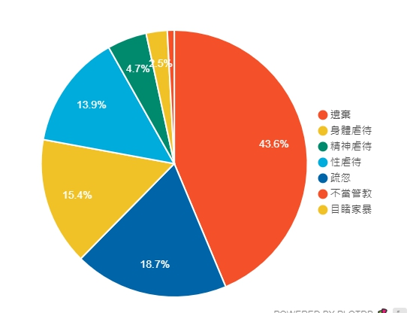
精神虐待
疏忽
性虐待
不當管教
身體虐待
貧窮

根據聯合國兒童基金會在2014發布的《兒童權利公約25週年報告書》（25 Years of CRC），2013年兒童約占地球總人口34%，但是18歲以下兒童卻占了全球赤貧人口（一天生活費低於35塊臺幣）將近一半(如圖表一)全球無法解決貧窮與不平等的問題，2030年將會有1億67百萬名兒童生活在極度貧窮當中。
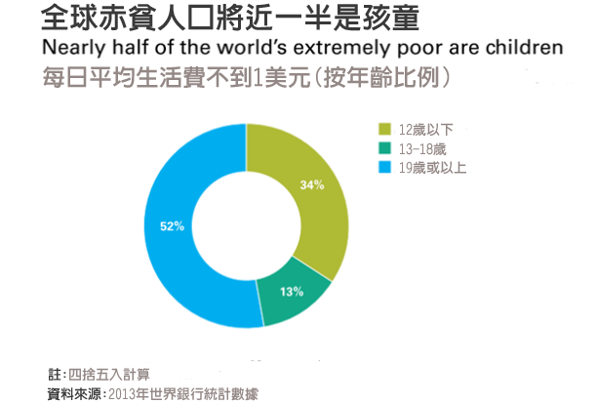
【圖表二】《全球赤貧人口統計》

延伸閱讀
疫情衝擊家長失業 兒虐案件恐增加https://reurl.cc/Ld2Ea7
疫情加劇貧窮 全球兒童消瘦將增670萬人https://reurl.cc/e8prM7
疫情衝擊生計 亞洲弱勢少女童婚夢魘難止https://news.pts.org.tw/article/492614
全球8億兒童血鉛超標 印度最嚴重https://reurl.cc/k0p6nG

資料來源：
- 世界展望會https://www.taiwanngo.tw/
- 轉角國際https://global.udn.com/global_vision/index
- 國立臺灣大學與財團法人中國信託慈善基金會https://cfrc.ntu.edu.tw/
- 小世界Newsweek http://shuj.shu.edu.tw/blog/
- CNA中央通訊社https://www.cna.com.tw/news
- 風傳媒https://www.storm.mg/
- 自由時報https://www.ltn.com.tw/
- 上報https://www.upmedia.mg/
- 根據圖表一，我國兒虐案件類型分布哪個敘述是正確的？
- 受到「不當管教」的比例比「疏忽」的少。
(b) 目睹家暴不算是虐待兒童。
(c) 兒虐案件最多的類型是遭受精神虐待。
(d) 受到身體虐待或性虐待的孩童超過四分之一。
- 根據圖表二《全球赤貧人口統計》，以下哪個敘述是正確的？
(a) 18歲以下18歲以下兒童卻占了全球赤貧人口超過一半。
(b) 有三分之一的赤貧人口未滿13歲
(c) 有52%的赤貧人口落在19歲
(d) 這張圖表顯示兒童約占地球總人口34%
- 以下有哪些事件，是影響受暴兒童增加的重要原因？(複選)
(a) 新冠病毒疫情持續發燒。
(b) 區域衝突升高，戰爭不斷。
(c) 社會及文化長期的性別歧視
(d) 跨國的犯罪行為猖獗
- 閱讀文章《全球8億兒童血鉛超標 印度最嚴重》，兒童血鉛中毒的原因跟哪個兒童面臨的議題有關？
(a) 童工
(b) 童婚
(c) 童兵
(d) 人口販運
- 你對哪個兒童受暴議題最關注？並想出一個你覺得可以做的事情。

__________________________________________________________

